Министерство науки и высшего образования Российской Федерации

Федеральное государственное бюджетное образовательное учреждение

высшего образования

«Вятский государственный университет»

Колледж ВятГУ

**ОТЧЕТ**

**ПО ДОМАШНЕЙ КОНТРОЛЬНОЙ РАБОТЕ №1**

**«ВЫЧИСЛЕНИЕ ЗНАЧЕНИЯ ФУНКЦИИ»**

**ПО ДИСЦИПЛИНЕ «ОСНОВЫ АЛГОРИТМИЗАЦИИ И ПРОГРАММИРОВАНИЯ»**

Выполнилa: студентка учебной группы

ИСПк-204-52-00

Карина Яна Владленовна

Преподаватель:

Сергеева Елизавета Григорьевна

Киров

2022 г

Цель работы: Изучить базовую структуру организации программы и основные конструкции языка программирования Pascal.

Вариант 9

Формулировка задания:

1. Написать программу, вычисляющую значение функции:

X^3/x – lg(x)/ x^(1/3), если x<-8;

Cos(x) - -x, если 1<= x <2;

x/x^(0,1*x), если 1<=x<2;

Sin(x), если 2<=x

1. Вычислить значение функции на интервале [-10; 4] с шагом 0,1.

Код программы:

**Program** control_work;

**var** x,y: real;

**begin**

x:=-10;

**while** x<=4 **do**

**begin**

**if** x<-8 **then**

writeln('x=', x:2:2, ' f(x)=', x*x*x/x - lg(x)/x^(1/3));

**if** (-8<=x) **and** (x<1) **then**

writeln ('x=', x:2:2, ' f(x)=',cos(x)-(-x));

**if** (1<=x) **and** (x<2) **then**

writeln ('x=', x:2:2, ' f(x)=', x/x^(0.1*x));

**if** (2<=x) **then**

('x=', x:2:2, ' f(x)=', sin(x));

x:=x+0.1;

**end**;

readln

**end**.

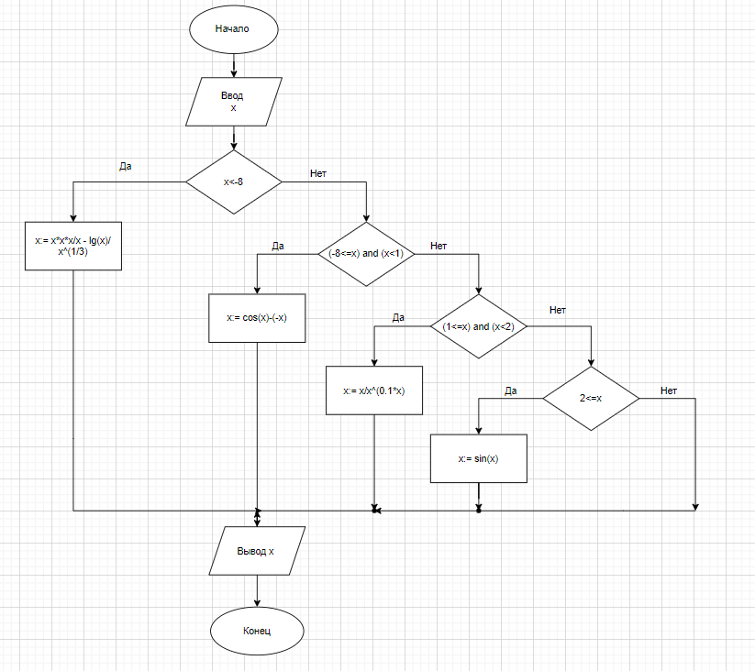

В ходе работы, мы изучили базовую структуру организации программы и основные конструкции языка программирования Pascal.